Classe Virtuelle
Protocole d’usage
du professeur

Préparation de votre classe virtuelle

- Envoyer la charte élève aux participants ou s’assurer qu’ils la connaissent.

- Envoyer le lien "participants" de manière sécurisée (Pronote, ENT, pas par blog ou par site web), ne jamais diffuser le lien modérateur.

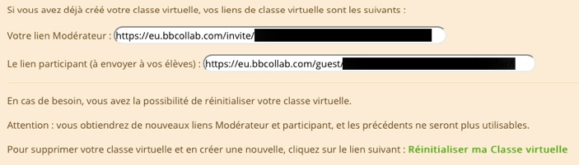
Lien à diffuser à vos élèves
Lien modérateur CONFIDENTIEL

- Préciser les horaires de début et de fin de la classe virtuelle

Déroulement de la classe virtuelle
- Vérifier, avant l’arrivée des élèves, que les paramètres 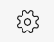 de votre classe virtuelle n’autorisent aucune interaction (audio, vidéo, chat et tableau blanc).

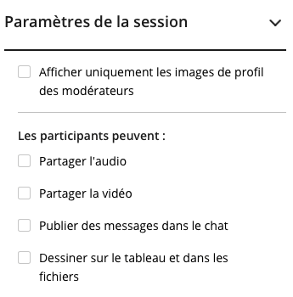

- Afficher la diapositive d’accueil charte élève
- Faire l’appel

Si des participants ne sont pas identifiables, 3 procédures sont envisageables :

  - Les inviter à quitter la session
  - Cliquer sur les trois boutons à droite et "retirer de la session". L'intrus sera exclu mais il peut se reconnecter.
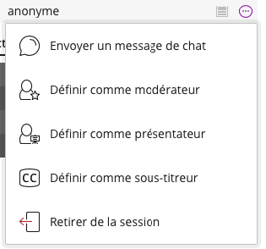

  - Utilisez la procédure « création de groupe », cf. annexe 1

- Présenter ou rappeler les règles de prise de parole
- Réactiver les interactions voulues dans les paramètres de session.
- Désactiver les autorisations laissées dans les paramètres de session avant de quitter la classe virtuelle

ANNEXE 1 : Procédure « création de groupe »

Dans la classe virtuelle, il est possible de créer un groupe. Utilisez-le comme une salle de classe de votre établissement dans laquelle vous faites entrer tous les élèves que vous avez identifiés. Ainsi, les intrus restent à l'extérieur et ne peuvent perturber le travail.

- Transférer l’ensemble des élèves identifiés dans un groupe.

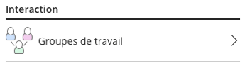

- Une fois le groupe constitué, placez-vous dans le groupe pour interagir avec vos élèves.

ANNEXE 2 : Réinitialisation d’une classe virtuelle

Si votre lien d’accès à la classe virtuelle a été diffusé, vous pouvez le réinitialiser :

En vous connectant à votre compte sur la plate-forme du CNED ( https://ecole.cned.fr ou https://college.cned.fr ou https://lycee.cned.fr )

Accès via cet icone : 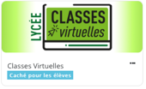
Puis cliquer ici

